УТВЕРЖДЕН: Приказом директора МАУ ДО «ЦДТ» Эльдорадо» от « » __ 2019 г. № ___ ___________ В.И. Наумов
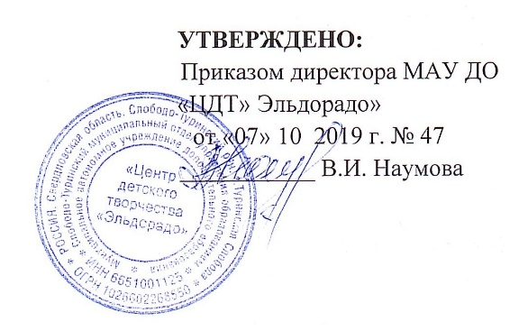
4.4 - 2

ПЛАН РАБОТЫ
комиссии по предупреждению и ликвидации ЧС и обеспечению пожарной безопасности МАУ ДО «ЦДТ «Эльдорадо» на 2020 год
№  п/п | Наименование мероприятий | Проводит | Привлекаются | Сроки | Отметка о выполнении
Заседания комиссии по предупреждению и ликвидации ЧС и обеспечению пожарной безопасности (КЧСиПБ)
1. | Подведение итогов работы за прошедший год и постановка задач на новый год. | Председ.  КЧСиПБ | Члены  КЧСиПБ | январь-февраль
2. | Проведение воспитательных мероприятий по обеспечению безопасности детей на водных объектах в период купального сезона. Подготовка и проведение районного этапа соревнований «Школа безопасности» в ходе Дня защиты детей. | Председ.  КЧСиПБ | Члены  КЧСиПБ | апрель-май
3. | Обеспечение пожарной безопасности при подготовке ОУ к новому учебному году. | Председ.  КЧСиПБ | Члены  КЧСиПБ | июль-август
4. | Обеспечение пожарной безопасности учреждения в зимний отопительный период и в период проведения новогодних праздников. | Председ.  КЧСиПБ | Члены  КЧСиПБ | ноябрь-январь
Тренировки и занятия по ГО
1. | Организация проведения объектовых тренировок по гражданской обороне. | Руководи-тель ГО | Члены  КЧСиПБ | апрель, сентябрь, декабрь
2. | Организация и проведение занятий по гражданской обороне с сотрудниками ОУ. | Руководители учебных групп | Сотрудники ОУ | в течение года по 14-ти часовой программе
3. | Организация и проведение занятий с администрацией ПВ СИЗ. | Зам. по  безопасности | Члены ПВ СИЗ | в течение года по 6-ти часовой программе
4. | Проведение занятий и тренировок с членами добровольной пожарной дружины | Председ.  КЧСиПБ | Члены ДПД | не реже  1 раза  в квартал
5. | Участие в подготовке и проведении Дня защиты детей, а также районного этапа соревнований «Школа безопасности» | Председ.  КЧСиПБ | Члены  КЧСиПБ | апрель-май
6. | Контроль за подготовкой и участием команд в районном этапе соревнований «Школа безопасности» | Председ.  КЧСиПБ | Члены  КЧСиПБ | апрель-май
Проверки и оказание помощи
1. | Участие в проверке готовности учебного заведения к новому учебному году по обеспечению защиты обучающихся от ЧС, в том числе обеспечения пожарной безопасности | Председ.  КЧСиПБ | Члены  КЧСиПБ | август-сентябрь
2. | Проверка дежурных систем оповещения ОУ, уточнение порядка оповещения членов КЧСиПБ | Зам. по безопасности | Члены  КЧСиПБ | ежемесячно
Совершенствование учебной и материально-технической базы по защите ЧС
1. | Приобретение средств индивидуальной защиты (ватно-марлевые повязки) | Зам.по безопасности | педагоги дополнительного образования | сентябрь-октябрь

Председатель КЧС и ПБ

